Instalación de La Rematada Web

A continuación se detallaran los pasos a seguir para llevar a cabo la instalación del producto:

En primer lugar se deberá contar con la carpeta entregada por el grupo que contendrá el nombre de TP FINAL, dentro de esta se encontrara todo el material correspondiente a al trabajo realizado.
Dentro de la carpeta se podrá encontrar:

Informes, diagramas, código fuente, material para la instalación y todo lo relacionado a la aplicación de la Rematada Web.

Luego de contener la carpeta de tp final dentro de su pc deberá contar con los siguientes requisitos para poder acceder a nuestra aplicación:

1) Tener instalado el Tomcat.

Dicho tomcat se encuentra en el directorio:

… TP Final/Instalation

En el mismo directorio se encuentra además del instalador del tomcat el instalador plug in para el caso de que desee utilizarlo desde el eclipse ( en el apéndice A se detalla dicha instalación).

El primer paso para la instalación del producto será tener instalado el tomcat.

Para poder configurar el tomcat una vez instalado se deben seguir los pasos siguientes usando el directorio de la aplicación:

TP Final/WEB-INF

Por ultimo antes de arrancar el Tomcat, hay que configurar (o revisar) 3 archivos dentro de la carpeta del Tomcat:

A) Configuración del archivo: LaRematada.xml.

Se debe pegar en el directorio de instalación del tomcat:

Tomcat_6\conf\catalina\localhost\LaRematada.xml
Debemos abrir el archivo LaRematada.xml y luego editarla dependiendo de los datos de la maquina utilizada.
Se deben configurar los siguientes parámetros:

- Docbase (directorio source donde se encuentran los archivos del proyecto).

- Workdir (directorio donde el Tomcat va a compilar y grabar cosas, ATENCION EL CONTENIDO DE DICHA CARPETA PODRIA SER BORRADO).

Ej:
docBase="C:\Disco D\Facultad\EntornoDesa\ProyectosJava\TP FINAL"

workDir="C:\DiscoD\Facultad\EntornoDesa\ProyectosJava\ TP FINAL \WEB-INF\work"

B) Configuración del archivo: server.xml

Se encontrada dentro del directorio:

….Tomcat_6\conf\server.xml

Correspondiente al directorio de instalación del tomcat.
Por default viene configurado el puerto 8080, (aconsejable no modificar dicho puerto).
Dado que el sistema operativo sobre el cual se desarrolla la aplicación es Windows no hay problema alguno en utilizar dicha dirección de puertos.

La ventaja de usar el puerto 80 es que la url se puede escribir como http://localhost/... y no http://localhost:8080/...

A continuación mostramos como debería estar configurado dicho archivo y en general no debería modificarse.

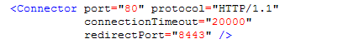

C) Por ultimo la configuración del archivo: tomcat-users.xml

Ubicado en:

Tomcat_6\conf\tomcat-users.xml

Aquí solo se deberá verificar, que estén cargados los usuarios, esto nos permite administrar vía Web (desde http://localhost/ o http://localhost:8080/) los aplicativos levantados por el Tomcat, incluyendo el estado del aplicativo (siempre y cuando este levantado el servicio).

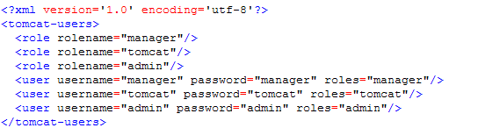

Para poder utilizar el tomcat luego de configurarse y en el caso de que no este usando la herramienta de eclipse como se muestra en el apéndice A será necesario que levante el servicio del apache dentro de desde el panel de control -> herramientas administrativas->Servicios.

A continuación mostraremos desde donde se subirá el servicio del tomcat:

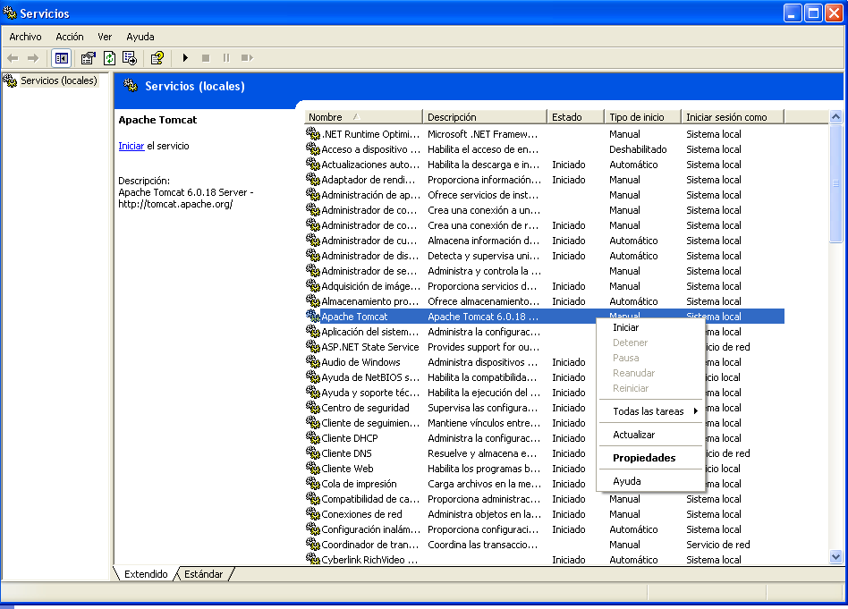

Luego selecciona la opción iniciar y el tomcat ya estará arriba para la posible utilización.

Al introducir en su buscador en la barra de direcciones:

http:/localhost:8080

El administrador Web va a pedir un login y este debe ser:
Usuario manager.
Pass: manager.

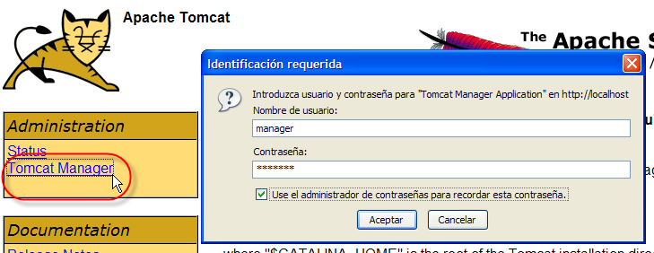

Posteriormente aparecerá un menú de configuración del tomcat apareciendo las siguientes opciones:

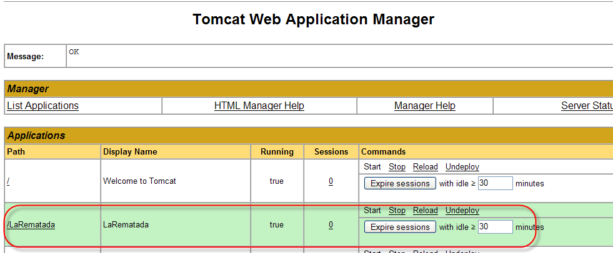

Corroborar que le columna Running este en estado true.

Dado que la aplicación cuenta con dos modos de utilización vamos a mostrar a continuación como acceder al modo usuario o mejor dicho el sitio publico que todos los usuarios o no podrían acceder (frontend).

Al seleccionar la aplicación le aparecerá la página de la aplicación:

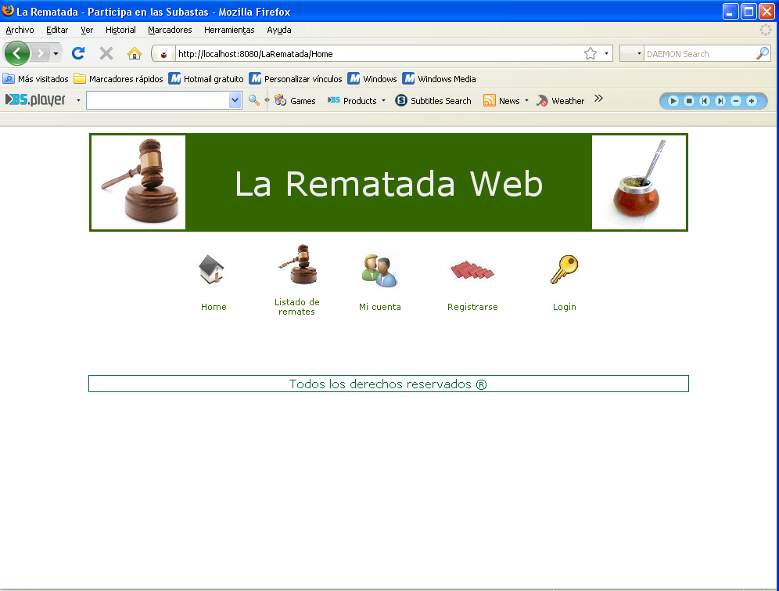

También es posible entrando al siguiente link

http://localhost:8080/LaRematada/Home

La página en modo usuario tiene básicamente las siguientes opciones:

Home: vuelve a la página principal.
Listado de remates: contiene los remates activos en los cuales pueden ofertar los usuarios de la página.
Mi cuenta: contiene información básica de las acciones posibles que realizara el usuario.
Registrarse: contiene la información requería para la registracion en el sistema de remate.
Login: datos básicos para el ingreso al sistema.

A continuación mostraremos si vamos listado de remates veremos información similar a esta donde si seleccionamos en el producto podremos ofertar y esperar que finalice el remate.

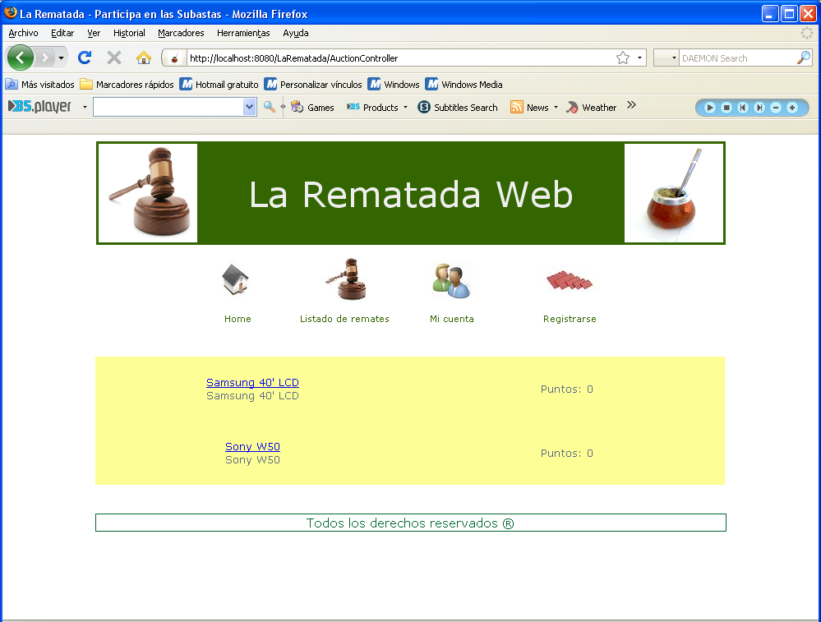

Otra sección de la aplicación es nuestra Aplicación es la parte de de registracion de nuevos usuarios:

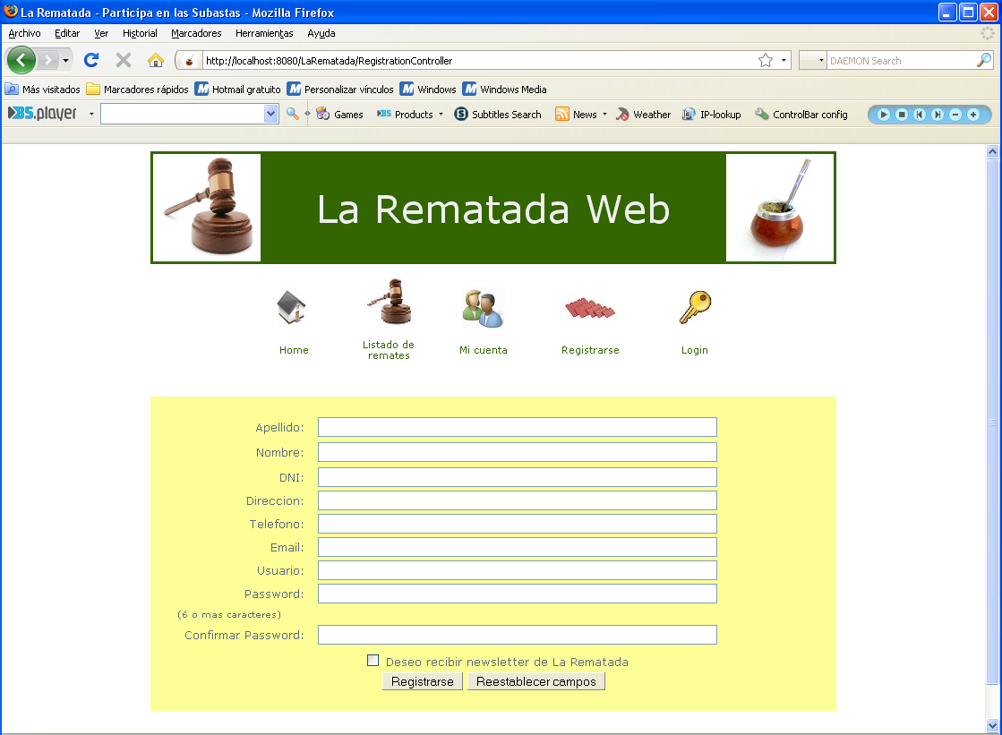

Una vez ingresado a la página posterior a su registracion podrá contar dentro del menú mi cuenta con las siguientes opciones:

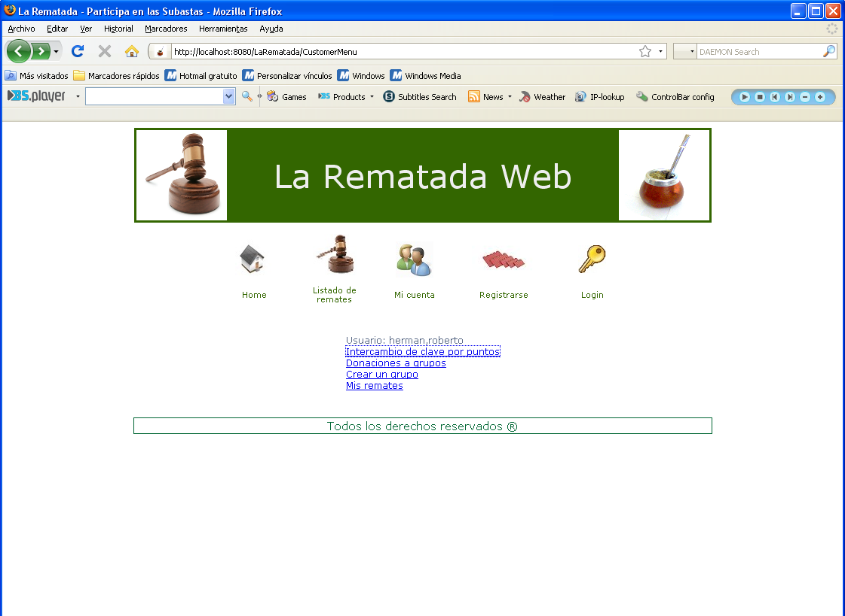

Si selecciona la opción intercambiar puntos por ejemplo, le aparecerá el siguiente formulario en el cual podrá ingresar las claves que obtuvo en su pack de yerba la Rematada:

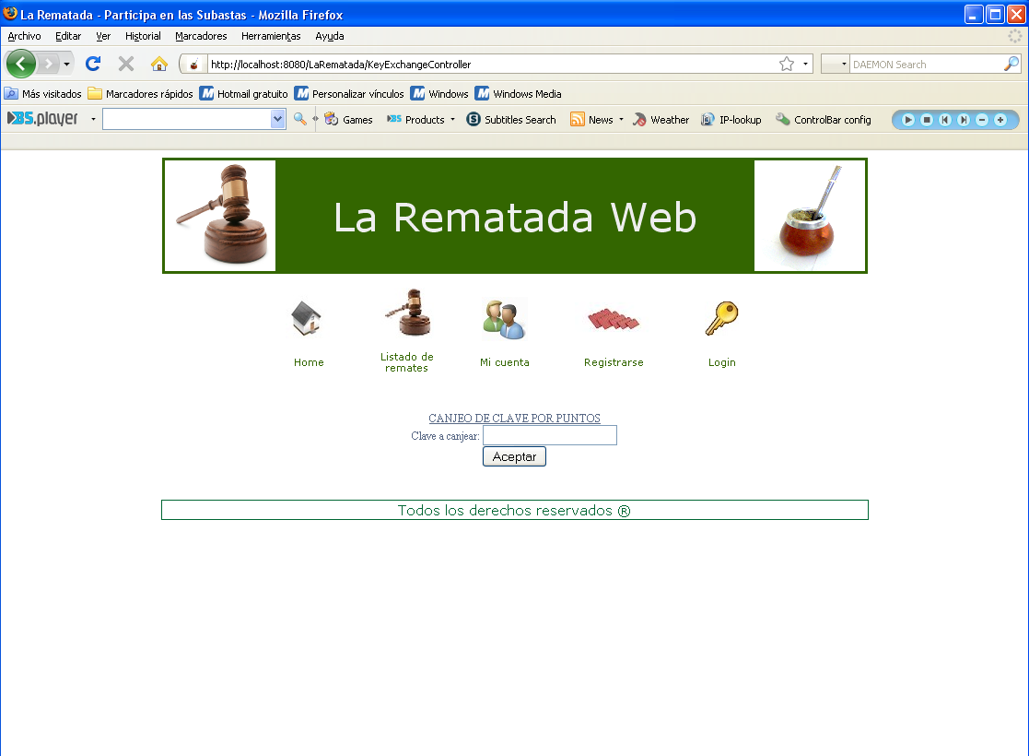

Siempre que contenga puntos en su cuenta podrá dirigirse a la opción de usuario donar puntos y ingresando la cantidad que desea donar podrá hacerlo en esta sección de la aplicación:

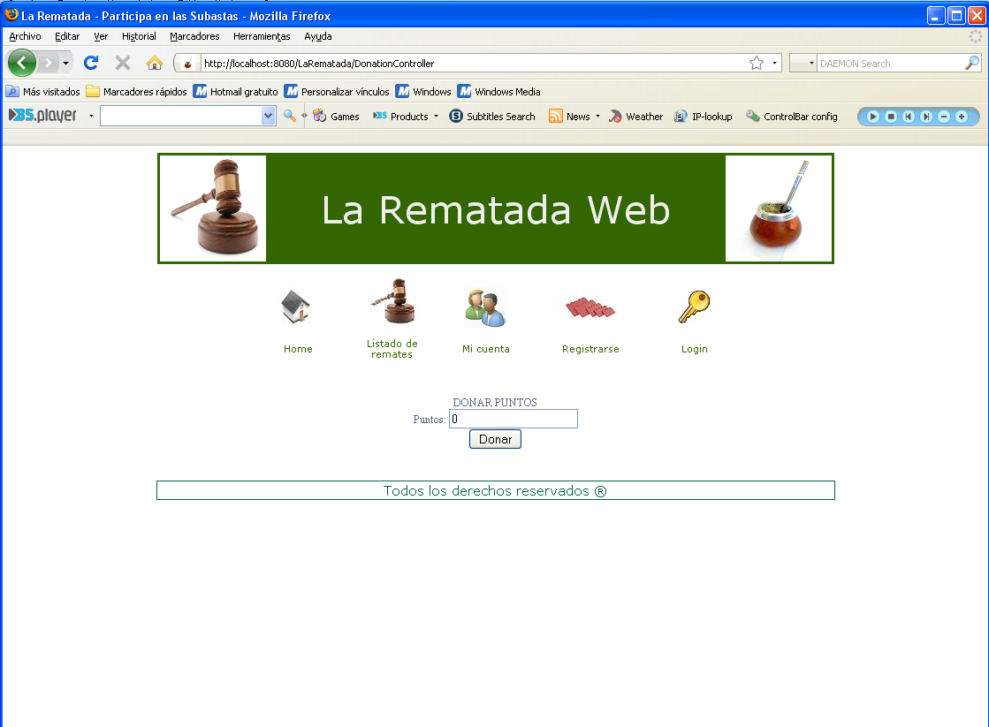

Para acceder a la aplicación en modo de administrador, esto es para dar de alta y baja de productos a ofertar y demás funcionalidades de administrador( backend)

http://localhost:8080/LaRematada/AdminLogin

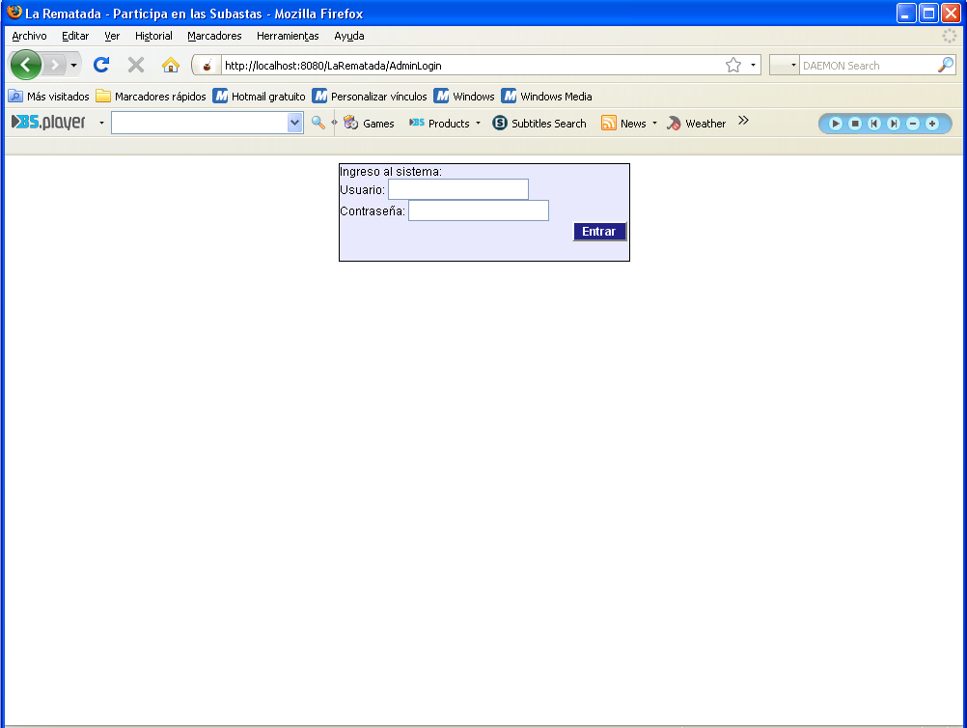

Cabe aclarar que en este modo solo podrán ingresar usuarios con contraseña de administrador ya que es la parte de la aplicación que contiene las Herramientas Administrativas.

Apéndice A
instalación usando el plug in desde el eclipse.

Antes que nada al abrir el eclipse deberá cambiar el workspace al directorio anterior en donde se encuentra la carpeta TP Final.

Configuración del proyecto:

deberá tenerse el proyecto entregado por el grupo armado de la siguiente manera

Pudiendo crear una carpeta con el nombre de TPTecnicasRematada, como se muestra a continuación:

Bajar el proyecto del SVN teniendo como raiz la carpeta /trunk/TP Final

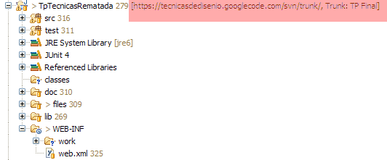

La estructura de directorios debería ser la siguiente:

Creando en forma manual las carpetas classes y work dentro del directorio Web-inf
La carpeta classes deberá ser configurada como directorio de output desde el eclipse.
Se deberá acceder a la barra de herramientas-> Project-> Properties y configurar el directorio como se muestra a continuación:

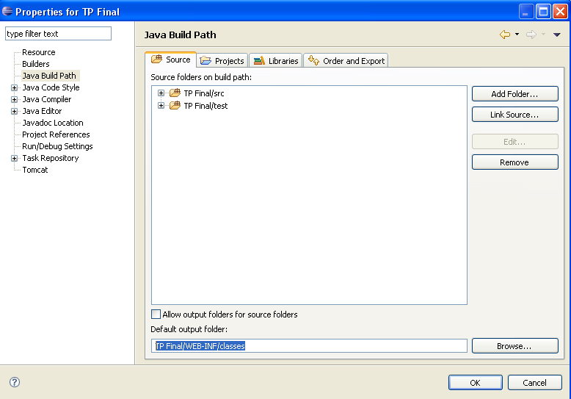

Luego dejar el directorio brindado por el grupo de la siguiente manera:

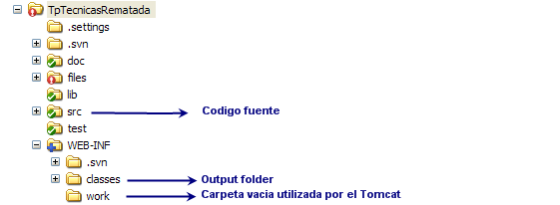

Configurar el plugin del tomcat brindado por el grupo que se encuentra en el directorio TP FINAL/Instalation con el nombre de:

“Instalador para el eclipse”

Para mas información ingrese en:
http://cwiki.apache.org/WW/setting-up-eclipse-with-tomcat.html

Luego debería aparecer en el eclipse los siguientes íconos dentro de la barra de herramientas:

Luego en la sección de Windows->Preferente deberá seleccionar la configuración para el tomcat de la siguiente manera:

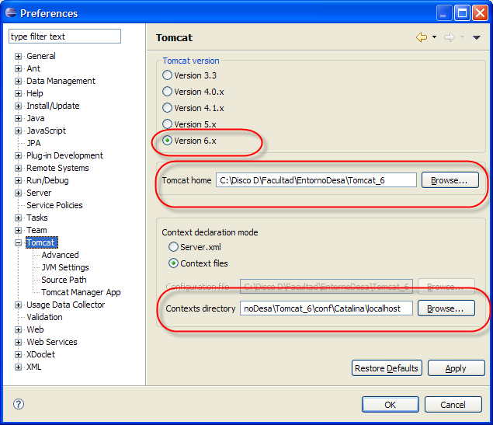

Y configurar donde dice JVM Settings la versión de JRE correspondiente a la compilación del proyecto:
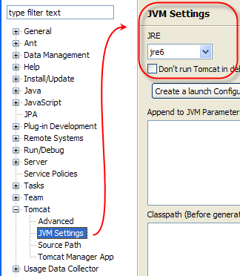

Gracias por utilizar nuestros productos.

